1.1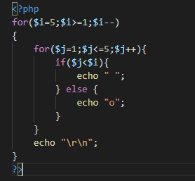

1.2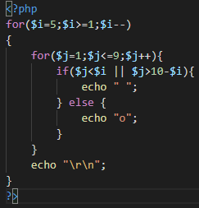

2.1 10200

2.2.1 200

2.2.2 Average

3.1 15000 20000 30000

3.2.1 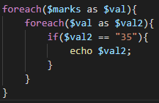

3.2.2 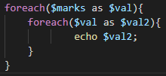

4. 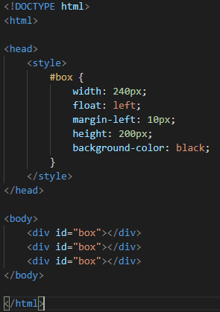

5.1 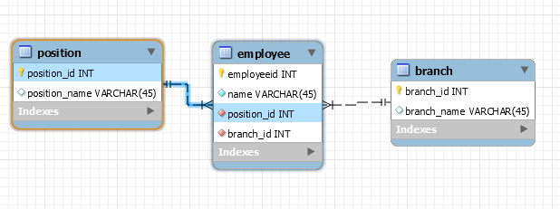

5.2 INSERT INTO branch (branch_name) VALUES ('เชียงใหม่'), ('เชียงราย'), ('ภูเก็ต');

5.3 DELETE FROM position where position_name = ‘sale’;

5.4 UPDATE branch SET branch_name = ‘นราธิวาส’ WHERE branch_name = ‘ปัตตานี’;

5.5 SELECT * FROM employee;

5.6 SELECT * FROM employee JOIN branch on employee.branch_id = branch.branch_id where branch.branch_name = ‘ระยอง’ or branch.branch_name = ‘กรุงเทพ’;

5.7 SELECT * FROM employee JOIN branch on employee.branch_id = branch.branch_id JOIN position ON employee .position_id = position .position_id where branch.branch_name = ‘เลย’ AND position.position_name = ‘programmer’

5.8 SELECT employee.name, branch.branch_name, position.position_name FROM employee JOIN branch on employee.branch_id = branch.branch_id JOIN position ON employee .position_id = position .position_id

6.

7. อย่างแรกศึกษาจากเว็บไซต์ต่างๆ หากยังไม่สามารถแก้ไขได้ก็ลองถามเพื่อนๆในทีมแล้วช่วยกันหาทางออก

8. model เป็นส่วนที่ต่อกับ Database

view คือส่วนหน้าบ้าน

Controller คือ ส่วนที่ทำการเขียน logic เป็นตัวเชื่อมระหว่างหน้าบ้านกับหลังบ้าน

9. git ทำหน้าที่ version controller Code ของเรา โดยมี branch ในการควบคุมเวลามีคนทำงานโปรเจคนั้นหลายๆคนทำให้ code ไม่ชนกัน เช่นแก้ไขไฟล์เดียวกันแต่คนละ function สามารถตือตามได้ว่าแต่ละคนเขียน code อะไรขึ้นมาจากการ commit push เว็บ git เช่น github gitlab bitbucket

10. เหมือนตัวจำลอง server สามารถลง os ลง database ลง framework โดยทำการเขียน dockerfile ใน code เราเพื่อสร้าง image แล้วก็ build จากนั้นก็จะรัน code ของเราได้เหมือนบน server

11. จากที่ผมเคยใช้ในการตั้งต้น project laravel ผมเข้าใจว่า Composer ใช้สำหรับจัดการ package ของ php คล้าย ๆ npm ของ javascript

12. Prepros ส่วนตัวไม่เคยได้ใช้งาน เท่าที่ศึกษามาสรุปได้ประมาณว่าเป็นตัวสร้าง template css โดยทำให้เราสามารถใช้ css โดยมีตัวแปรหรือการคำนวณได้ เมื่อเราเขียนไฟล์ scss แล้วจะทำการแปลงไฟล์เป็น css ธรรมดาเพื่อนำไปใช้ น่าจะคล้ายๆกับ angular ที่เขียน typescript แล้วแปลงเป็น javascript

13. เท่าที่นึกออก 12 คนครับ

14. ไม่เคยครับ

15. Codeigniter ตอนเรียนที่มหาลัย Laravel ตอนฝึกงานที่ Kinof ส่วนตัวผมเลือก laravel เพราะมีฟังก์ชันในการจัดการ Database ทำให้ง่ายต่อการเขียน ทั้ง

16. ไม่เคยใช้ครับ เท่าที่อ่านมาคือ ใช้สำหรับวัดประสิทธิภาพของ website ว่าโหลด element ต่างๆ ได้เร็วแค่ไหนทำให้เราเจอจุดที่ช้าและเข้าไปแก้ไข

17. อันนี้ผมก็ไม่เคยใช้เหมือนกันครับ เข้าใจว่าคือหลักการ ออกแบบหน้าเว็บให้ผู้ใช้รู้สึกว่าใช้งานง่าย และสื่อได้ว่าเป็นเว็บไซต์เกี่ยวกับอะไร